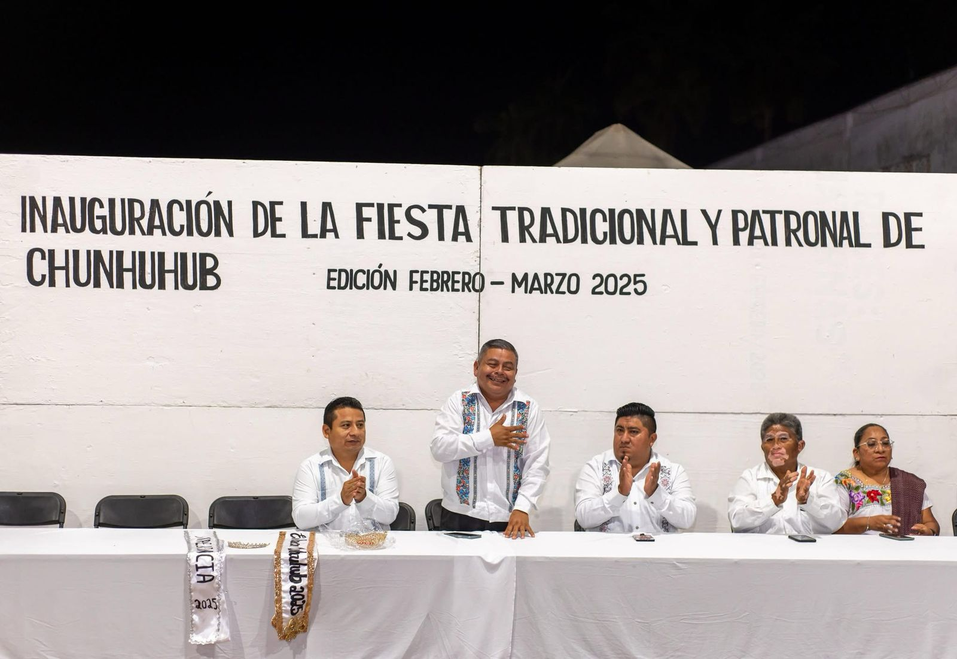
Evidencia fotográfica de la comisión que me fue encomendada, con motivo al apoyo operativo y logístico para la Fiesta Tradicional del pueblo, noche de vaquería e inauguración. Fecha 27/02/2025.
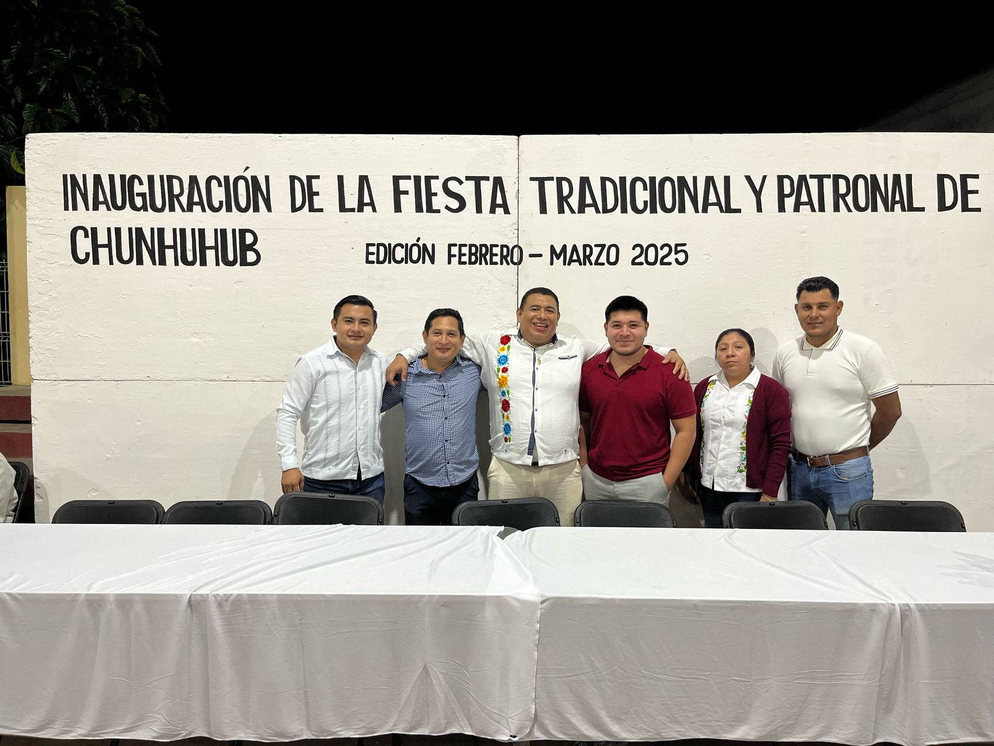

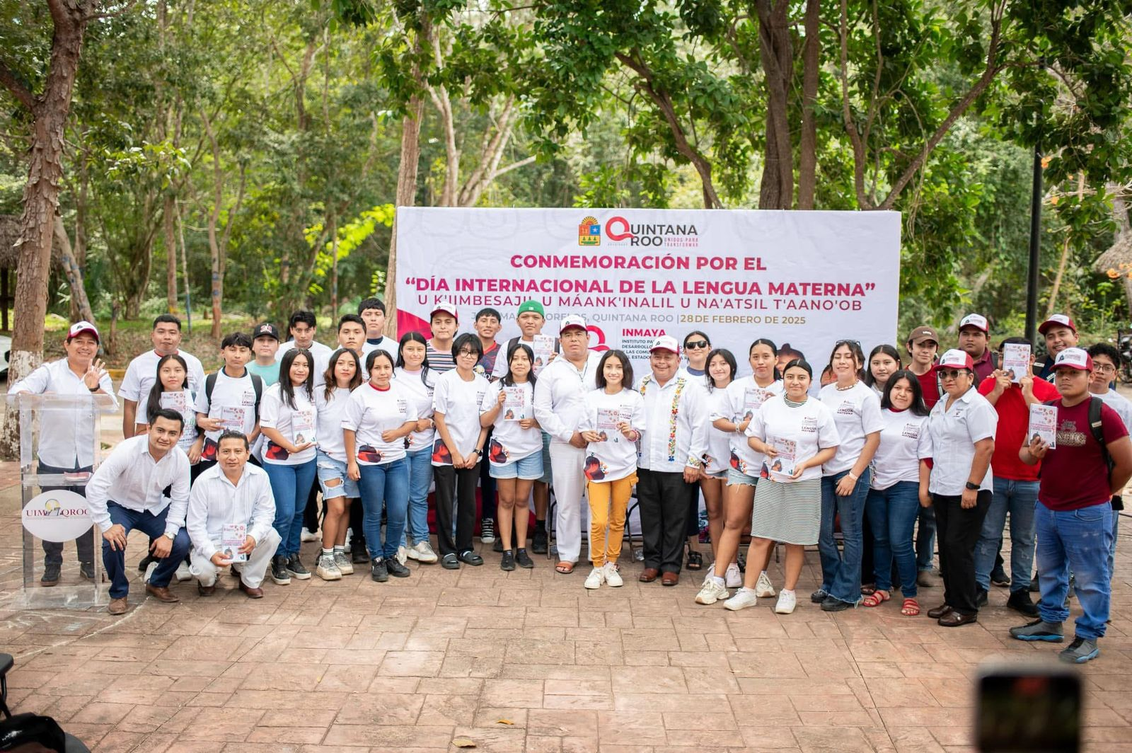
Evidencia fotográfica de la comisión que me fue encomendada, con motivo al apoyo operativo y logístico para el evento del INMAYA en el marco de la Lengua Materna. Fecha 28/02/2025.
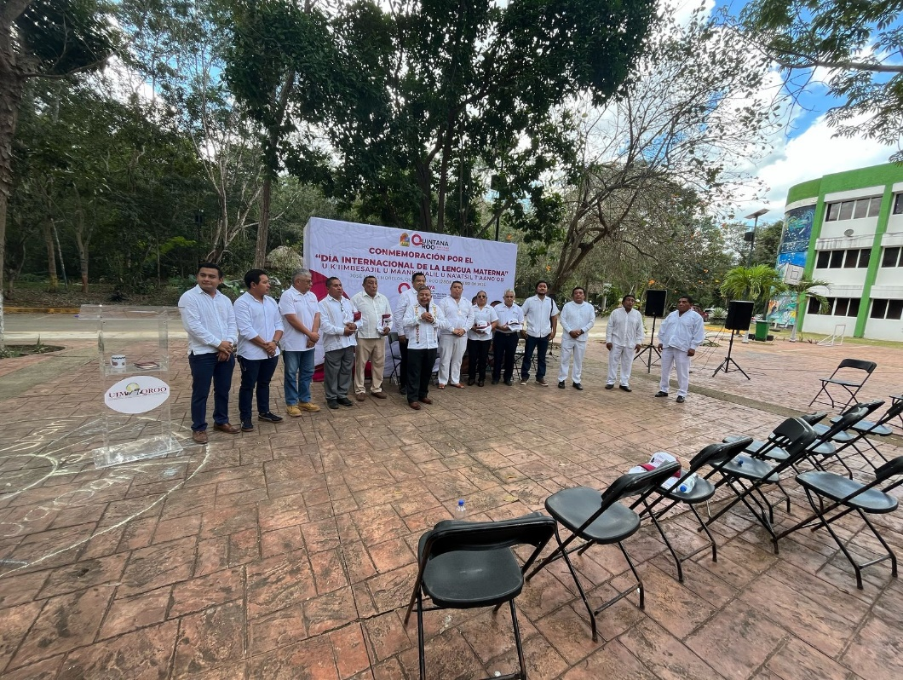

Evidencia fotográfica de la comisión que me fue encomendada, con motivo al apoyo operativo y logístico para la entrega de Constancias a maestros destacados de las comunidades indígenas. Fecha 01/03/2025.
